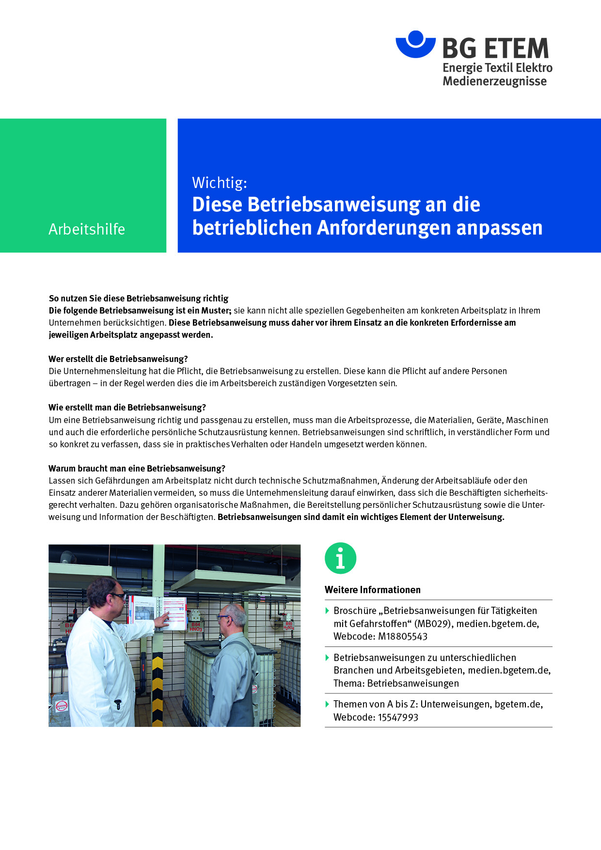

Firma:  Arbeitsbereich:  Verantwortlich: ______________________  Unterschrift |  |  |  |  | Betriebsanweisung  Diese Muster-Betriebsanweisung muss vor Verwendung an die tatsächlichen Betriebs-verhältnisse angepasst werden.  Arbeitsplatz:  Tätigkeit: Wäschetransport |   Stand:  B120

Anwendungsbereich
Tätigkeiten mit Wäscherollcontainern und Wäschewagen

Gefahren für Mensch und Umwelt
- Anfahren von Personen oder baulichen Einrichtungen;
- Ziehen auf die eigenen Fersen; Quetschen von Füßen, Zehen oder Händen;
- Umstürzen bei fehlender Standsicherheit sowie Herabfallen.
- Die Wagen können auch von allein ins Rollen kommen
(Wind, Anstoßen, abschüssiges Gelände, vor allem Schrägrampen).

Schutzmaßnahmen und Verhaltensregeln
- Schutzschuhe oder Sicherheitsschuhe, zumindest festes Schuhwerk tragen!
- Verkehrswege freihalten!
- Fahrweg beobachten – auf Querverkehr achten!
- Rollcontainer beim Abstellen auf geneigten Flächen gegen Wegrollen sichern!
- Zum Herausziehen aus der Wagenreihe und beim Schieben immer:
Nur im Bereich der Griffstangen und nicht an den Ecken greifen!
- Zum Herausziehen aus der Wagenreihe:
Wagen hierfür nur um wenige Meter ziehen und dabei nur seitlich ziehen!
- Wagen sonst nur schieben und nur 1 Wagen gleichzeitig!

Verhalten bei Störungen
- Bei schwergängigen Rädern oder Schäden am Aufbau:
Wäscherollcontainer sofort kennzeichnen, Wäsche umladen,
schadhafte Wagen der Benutzung entziehen, Instandhaltung informieren.

Verhalten bei Unfällen, Erste Hilfe
 |  |  | - Verletzte retten.  - Erste Hilfe leisten.  - Rettung einleiten. Notruf: Ersthelfer:

Instandhaltung, Entsorgung
 |  |  | - nur durch Instandhaltungspersonal

